**«Московский государственный технический университет   
имени Н.Э. Баумана»**

**(МГТУ им. Н.Э. Баумана)**

**ОТЧЕТ**

по семинару

**Амплитудная модуляция и детектирование**

Выполнил:

Пашинин С.А.

группа ИУ2-62

Москва 2009

## Схема амплитудного модулятора и детектора в программной среде ADS

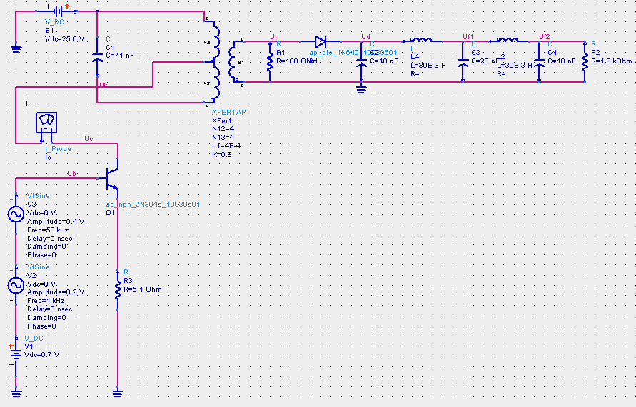

Постоянное напряжение смещения на базу транзистора подается от источника **V1**. Низкочастотное модулирующее колебание подается от генератора **V2** (). Высокочастотное несущее колебание подается от генератора **V3**().

## Настройка контура в цепи транзистора на несущую частоту ВЧ колебаний

Для настройки контура необходимо построить зависимость амплитуды напряжения на контуре  от емкости . Емкость меняется от 1 нФ до 150 нФ. Для определения оптимального значения емкости необходимо определить максимальное напряжение.

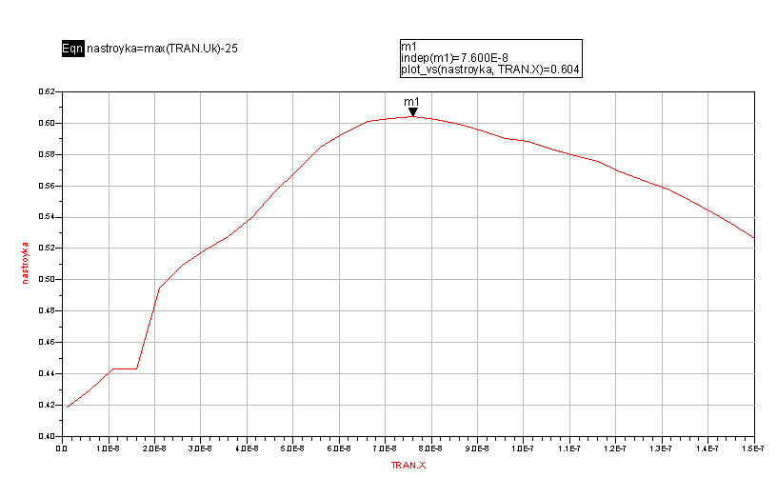

Как видно из графика, оптимальное значение емкости равно **76 нФ**. Это значение будет использоваться для дальнейшего моделирования.

## Построение входного и АМ сигнала на выходе модулятора

**Ub** – входное напряжение, **Ur** – выходное напряжение (см. схему модулятора).

Зависимости напряжений от времени:

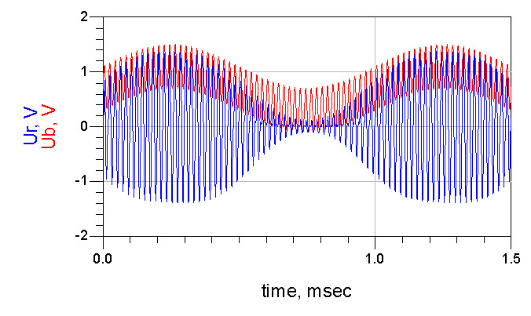

Спектры сигналов:

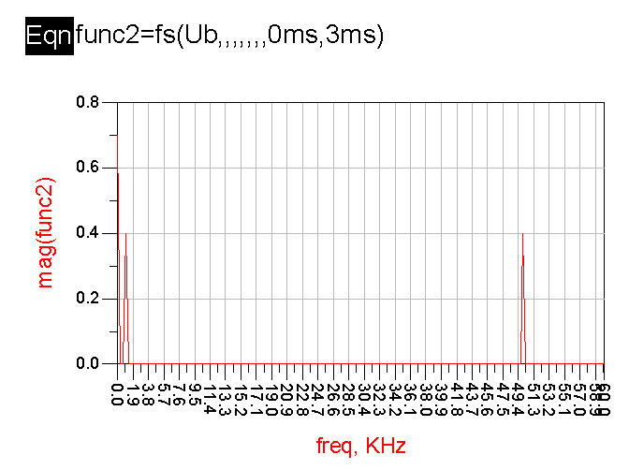

## D:\baumanka\sem6\МИКРА\sems\sem4\с1.jpgМодуляционная характеристика модулятора

Для получения модуляционной характеристики мы должны построить зависимость амплитуды первой гармоники выходного тока модулятора от напряжения смещения.

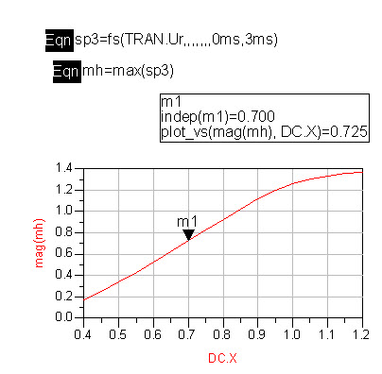

По модуляционной характеристике найдем амплитуду постоянного смещения на базе, обеспечивающую модуляцию без искажений (середина линейного участка) и величину допустимого коэффициента модуляции, при котором не происходит нелинейных искажений сигнала.

Из приведенного выше графика видно, что оптимальные значения смещения и коэффициента модуляции равны:

**Еб = 0,7 В**, **m = 0,705**.

## Зависимость коэффициента модуляции от амплитуды модулирующего напряжения

Исследование проводится при напряжении смещения (**V1**), соответствующем середине линейного участка модуляционной характеристики.

Модулирующий сигнал (амплитуда генератора **V2**) меняется в диапазоне 0,05 – 0,4 В.

Измерение коэффициента модуляции производится по спектральным компонентам выходного сигнала, снимаемого с колебательного контура.

, где ,  - амплитуды нижней и верхней боковых составляющих спектра выходного сигнала;  - амплитуда несущего колебания.

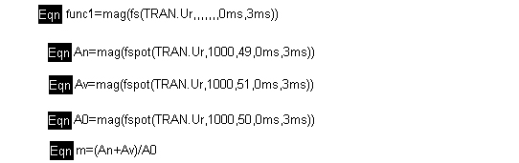

## D:\baumanka\sem6\МИКРА\sems\sem4\n3.jpgD:\baumanka\sem6\МИКРА\sems\sem4\n2.jpgАмплитудный детектор

Детектор собран на диоде **D1** (см. схему). На выходе детектора подключен двухзвенный фильтр нижних частот.

Временные и спектральные характеристики на входе и выходе детектора:

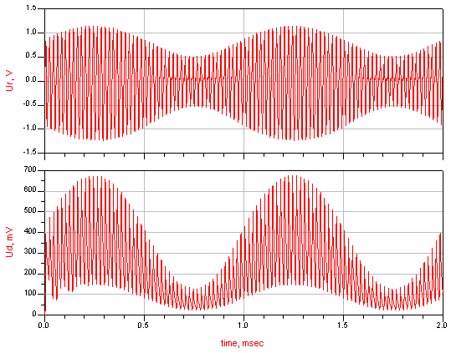

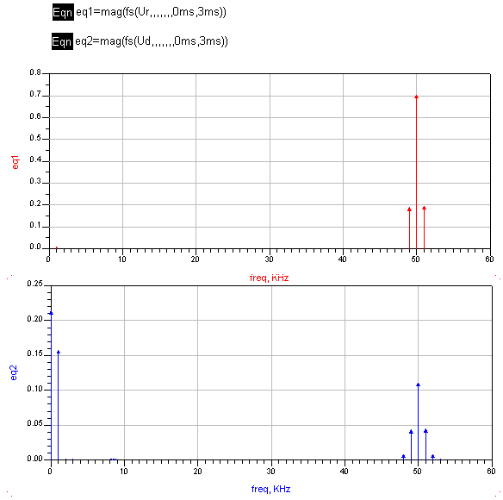

## Характеристика детектирования

Получим характеристику детектирования как зависимость амплитуды выходного напряжения детектора от амплитуды ВЧ сигнала.

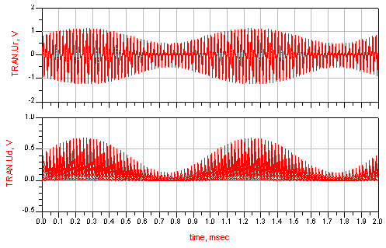

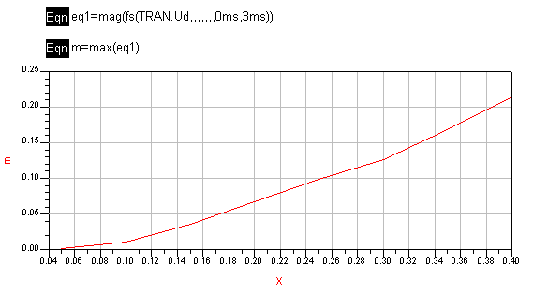

## Выводы

Модуляционная характеристика при изменении амплитуды входного высокочастотного напряжения несущей изменяется практически линейно, что объясняется тем, что при изменении амплитуды несущей изменяются амплитуды боковых составляющих.

Зависимость амплитуды выходного напряжения детектора от амплитуды несущего сигнала не линейна, а скорее квадратична, т.к. выходное напряжение зависит от квадрата ВЧ напряжения. После прохождения фильтра низких частот сигнал детектора становится более линейным, т.к. высокие частоты отсекаются и не вносят искажений в характеристику детектирования.